BALISES POUR QUALIFIER
SECTEUR 8 – SERVICES AUX PERSONNES

INTRODUCTION GENERALE

- Rappel : Modalités d’organisation des épreuves de qualification en vue de l’obtention d’un Certificat de qualification en juin 2020

S’assurer de la maîtrise minimale des acquis d’apprentissage par l’élève et de sa capacité à les mobiliser est une nécessité avant que celui-ci ne se lance dans la vie professionnelle.

Pour ce faire, l’organisation d’épreuves de qualification telles qu’initialement prévues dans le schéma de passation ou le dossier d’apprentissage CPU reste applicable. Cependant, vu les circonstances, la décision du Jury de qualification se basera sur la maitrise des compétences et apprentissages essentiels (par exemple les gestes de sécurité), le « cœur » du métier.

L’école choisit l’option 1 ou l’option 2 pour toutes ses options, ou selon l’option ou selon l’élève

- Dans le cas où une épreuve avait été planifiée pendant la période de suspension des cours, ainsi qu’une épreuve supplémentaire d’ici la fin de l’année, l’élève ne présentera qu’une seule épreuve, qui couvrira l’ensemble des compétences essentielles qui n’ont pas encore été évaluées.

- Dans le cas où les épreuves planifiées ne pourront être organisées, le Jury de qualification évaluera les compétences des élèves, et pour les OBG en régime CPU, les UAA requises, en observant d’autres éléments, par exemple les épreuves déjà organisées, les stages déjà réalisés, les autres éléments contenus dans le dossier d’apprentissage de l’élève, …

- Quelques réflexions préliminaires concernant l’évaluation et la certification

- Tout membre d’un Jury de qualification se pose la question suivante : « Ce jeune maitrise-t-il suffisamment les compétences du profil du métier concerné pour être engagé par un employeur ? ».

    - Hors CPU, une partie du schéma de passation a déjà été réalisée et la délibération du Jury n’impose pas la réussite de chaque épreuve.

    - En CPU, le Jury a déjà le droit, en temps normal, d’accorder le CQ à un élève qui n’aurait pas validé une UAA. D’un point de vue légal et administratif, il faudra cependant que les attestations de validation de toutes les UAA soient générées par ProEco (selon le modèle prévu par la loi) et jointes au passeport CPU de l’élève avec son CQ.

    - Pour les élèves de l’enseignement qualifiant pour lesquels le Conseil de classe et/ou le Jury de qualification ne serait pas en mesure d’attribuer le CQ fin juin en application des principes généraux exposés ci-dessus, leur dernière année d’études pourra être prolongée jusqu’au 1er décembre 2020 au plus tard.
Cette décision s’accompagnera de la mise en place d’un suivi et d’un enseignement spécifiques, adaptés et orientés sur les difficultés de l’élève uniquement pour les modules non acquis (remédiations). Au cours de cette période, dès que les conditions de certification seront réunies, le CQ et/ou le CESS pourront être délivrés, à l’initiative du Conseil de classe et/ou du Jury de qualification.

Cette dernière possibilité nous semble ne devoir être envisagée qu’avec la plus grande prudence et en dernier recours, pour des élèves présentant des lacunes importantes dans des compétences essentielles.
En effet, le report de la décision retardera inévitablement la suite de leur parcours (qu’il s’agisse de l’exercice d’un métier, de l’inscription dans une 7e ou dans l’enseignement supérieur). De plus, dans les circonstances actuelles, il n’est pas certain que la rentrée prochaine se fera dans des conditions normales. Enfin, il est toujours possible de compter sur des éléments extérieurs et la volonté de l’élève pour combler ses lacunes (remise à niveau pendant les vacances ou dans la première quinzaine de septembre, stage en entreprise pendant les vacances, complément de formation assuré par l’entreprise qui l’aura embauché).

- Quelques réflexions préliminaires concernant la notion d’apprentissages essentiels

- Il y a des principes communs et des réalités différentes, selon les secteurs et selon les métiers.

- Beaucoup d’enseignants mettent un point d’honneur à parcourir l’intégralité du profil, et estiment dès lors que tout doit être vu et évalué jusqu’au dernier carat. Cette préoccupation, qui les honore, doit être relativisée en ces temps difficiles. Déjà en temps normal, il n’est ni nécessaire ni possible d’évaluer tout ce qui a été vu au cours. A fortiori en cas de force majeure, il faudra faire le deuil de certaines notions et de certaines évaluations. Quelques considérations pour aider à relativiser et à rassurer :
.
- Il y a des compétences moins importantes que d’autres.

- Certaines peuvent être acquises plus tard (stages pendant les vacances, chez l’employeur en début de contrat).

- La crise Covid-19 ayant frappé tout le système d’enseignement et de formation, tous les employeurs se trouveront face à une main d’œuvre arrivant sur le marché de l’emploi avec quelques lacunes de formation. Notamment (mais pas seulement) dans les secteurs où la pénurie est déjà une réalité, il faudra donc que les employeurs fassent eux aussi preuve d’inventivité et de bonne volonté.

- La connaissance des notions de sécurité spécifiques au métier doit rester incontournable.

- Quelques références utiles

- Circulaire 7560 consacrée spécifiquement à l’évaluation et la certification dans l’enseignement qualifiant
- « Evaluer, délibérer et certifier en juin 2020 », note de la FESeC
- Outil « Aide à la prise de décision » pour Conseil de classe et Jury de qualification (voir annexe)
- « Pour une délibération réussie (spéciale Covid-19) » (le lien sera prochainement communiqué)

INTRODUCTION SPECIFIQUE

La mise en place, en cette mi-mai, d’un jury de qualification préparatoire à la délibération de fin d’année, peut aider à organiser la suite de cette année scolaire.

Pour les élèves dont le parcours ne pose aucun problème à la date du 13 mars 2020.
Pour ces élèves pour lesquels le jury de qualification estime dès aujourd’hui qu’ils sont aptes à obtenir leur CQ, l’école peut se passer des dernières épreuves de qualification, au vu des difficultés à les organiser. Les élèves actuellement en 6e et 7e année ont perdu plusieurs semaines de cours. Il faut néanmoins remarquer que, dans bien des établissements, les apprentissages tout au long du cursus jusqu’à la mi-mars, ont couvert une grande majorité des contenus des programmes. Dans plusieurs établissements, de nombreuses activités occupent cette période de fin d’année scolaire : stages, exercices de préparation des examens et des épreuves de qualification, session d’examens, épreuves de qualification, conseils de classe, … La perte de temps des apprentissages reste donc relative.
Dans le cadre de la CPU, la planification étant du ressort des équipes, tout le monde n’envisage pas les contenus dans le même ordre. Nous vous invitons à vous référer aux propositions faites par OBG en CPU dans la suite de ce document.

Pour les élèves en difficulté
Un dispositif pédagogique différencié devrait être mis en place entre le 18 mai et la fin juin pour les élèves que le jury préparatoire à la délibération de fin d’année, a identifié comme étant en difficulté. Il s’agit de cibler les éléments qui n’ont pas encore été acquis (en se basant notamment sur l’éventuel portfolio de ces élèves) et de les travailler avec ces élèves, avec comme visée de permettre in fine une réussite en juin 2020. Les épreuves nécessaires au jury devront dès lors être adaptées et centrées sur l’essentiel.
Si l’élève ne maîtrise toujours pas les compétences essentielles d’ici fin juin, le jury de qualification pourrait envisager une seconde session si des stages paraissent possibles à organiser pendant les vacances et suffisants pour permettre à l’élève d’acquérir cette maîtrise. Sinon, c’est la prolongation des apprentissages dans le cadre d’une C3D qui est à recommander.
Dans la suite de cette note, vous trouverez :
- Des suggestions d’essentiels métiers et de compétences à prioriser ;
- Des précisions pour les OBG pour lesquelles des questions spécifiques nous ont été posées.

LES « ESSENTIELS DES METIERS »

Il s’agit de suggestions d’essentiels à prioriser d’ici fin juin en vue de l’obtention du CQ.
CPU
Métiers de la coiffure
OBG | Suggestions
Coiffeur/Coiffeuse | Voir proposition dans l’OBG dans la suite du document.  - Réaliser une coiffure de circonstances  - Réaliser une coupe combinée dame/brushing tendance + coloration/ mèches décolorées sur un même modèle  - Réaliser une coupe homme tendance
Coiffeur Manager | Voir proposition dans l’OBG dans la suite du document.  - Participer à la gestion courante et transmettre informations/propositions au chef d’entreprise  - Appliquer des techniques de vente  - Assurer la direction opérationnelle de l’équipe et transmettre informations/propositions au chef d’entreprise
Complément d’esthétique : Orientation artistique | - Réaliser des prestations de Coiffeur / Maquilleur / Posticheur dans les secteurs de l’opéra, de la photo, mode, publicité, …  - Se situer par rapport au milieu professionnel  - Elaborer, présenter et argumenter un dossier de mode de réalisation, un devis

Métiers des soins de beauté
OBG | Suggestions
Esthéticien/Esthéticienne | Une réflexion est menée sur les possibles dans cette OBG.
Gestionnaire d’un institut de beauté | Voir proposition dans l’OBG dans la suite du document.
Esthéticien social | Voir proposition dans l’OBG dans la suite du document.
Complément d’esthétique : Orientation artistique | - Réaliser des prestations de Coiffeur / Maquilleur / Posticheur dans les secteurs de l’opéra, de la photo, mode, publicité, …  - Se situer par rapport au milieu professionnel (cf. p.17 du programme)  - Elaborer, présenter et argumenter un dossier de mode de réalisation, un devis (cf. p. 18 du programme)
Hors CPU
Métiers de l’aide au domicile et du soin
OBG | Suggestions
Aide familial/Aide-familiale | - Adopter des attitudes (savoir-être) personnelles et professionnelles adéquates  - Contribuer au bienêtre par un soutien relationnel et un accompagnement social  - Réaliser les actes d’aide à la vie journalière  - Réaliser les actes d’aide à l’accomplissement des activités liées à l’hygiène et à la santé  - Veiller à la restauration, au maintien et au développement de l’autonomie du bénéficiaire  - Assurer un rôle de prévention, de conseil, d’éducation  - Justifier ses choix sur base des connaissances, observations, …  - Respecter les règles professionnelles
Aide-soignant/ Aide-soignante | Voir proposition dans l’OBG dans la suite du document.  - Adopter des attitudes (savoir-être) personnelles et professionnelles adéquates  - Réaliser les activités déléguées par l’infirmier(e)  - Participer à la prise en charge globale du patient  - Assurer une relation et une communication appropriées  - Justifier ses choix sur base des connaissances, observations, …  - Respecter les règles professionnelles.
Infirmier(e) hospitalier(e)s et Infirmier(e) hospitalier(e)s avec orientation en santé mentale et psychiatrie | Voir proposition dans la suite du document.  - S’engager dans son développement professionnel  - Assurer une communication professionnelle avec le soigné et ses proches  - Concevoir un projet de soins  - Mettre en œuvre les interventions de soins  - Collaborer à la gestion des soins
Agent médico-social/ Agente médico-sociale | - Adopter les attitudes personnelles et professionnelles adéquates  - Assurer les fonctions d’accueil des bénéficiaires  - Participer à la gestion administrative de l’institution  - Respecter des règles et de la législation en vigueur, des limites de ses compétences  - Justifier tous ses actes et choix sur base des connaissances, observations …

Métiers de l’aide sociale, de l’animation et de la petite enfance
OBG | Suggestions
Agent d’éducation/ Agente d’éducation | - Adopter des attitudes personnelles et professionnelles adéquates  - Accompagner et/ou éduquer un ou plusieurs bénéficiaires ;  - Favoriser le développement personnel et/ou l’adaptation sociale des bénéficiaires par la mise en œuvre des méthodes et techniques appropriées  - Justifier ses choix  - Respecter les règles professionnelles
Animateur/ Animatrice | - Adopter des attitudes personnelles et professionnelles adéquates  - Réaliser une animation appropriée au public et au contexte  - Justifier ses choix  - Respecter les règles professionnelles
Puériculteur/ Puéricultrice | Voir proposition dans l’OBG dans la suite du document.  - Adopter des attitudes personnelles et professionnelles adéquates  - Assurer, en toute autonomie, la prise en charge des enfants de la naissance à 6 ans  - Respecter des règles professionnelles  - Justifier tous ses choix d’actes et d’attitudes

OBG non qualifiantes
OBG | Suggestions
Sciences paramédicales | - Proposer une réponse pertinente à une situation ou une question liée à la santé individuelle ou globale.  - Promouvoir des comportements sains individuels ou collectifs en tenant compte d’aspects physiologiques, psychologiques et sociaux.  - Au départ d’une question d’actualité, s’informer sur des aspects scientifiques, technologiques, sociaux …
Sciences sociales et éducatives | - A partir d’un thème, d’un fait social, d’un phénomène humain …, formuler une (des) question(s) et énoncer l’une ou l’autre hypothèse de départ.  - Concevoir et réaliser une démarche de recherche visant à vérifier des hypothèses.  - Confronter les résultats d’une recherche avec des modèles théoriques, en faire ressortir les limites.  - Présenter (pour informer, sensibiliser, échanger …) les résultats de la recherche de façon succincte et structurée.
Techniques sociales | - Adopter des attitudes (savoir-être) personnelles adéquates  - Réaliser une action de d’éducation sanitaire  - Mettre en œuvre des démarches de recherche, de traitement de l’information  - Identifier, analyser des concepts  - Argumenter une prise de position personnelle et citoyenne  - Justifier tous ses choix d’actes et d’attitudes sur base des connaissances, observations …
Aspirant en nursing/ Aspirante en nursing | Voir proposition dans l’OBG dans la suite du document.  - Réaliser une production interdisciplinaire  - Adopter des attitudes personnelles et professionnelles adéquates  - Assurer la prise en charge des enfants de 0 à 6 ans dans le respect des règles professionnelles  - Justifier tous ses choix d’actes et d’attitudes

Précisions pour certaines OBG

I. L’AIDE-SOIGNANT (7PQ) 7
II. LE BREVET INFIRMIER HOSPITALIER (QUATRIEME DEGRE) 8
III. LE COIFFEUR (D3PQ CPU) 9
IV. LE COIFFEUR MANAGER (7ème qualifiante) 10
V. LE GESTIONNAIRE D’UN INSTITUT DE BEAUTE (7ème qualifiante) 10
VI. LE D3P PUÉRICULTURE, LA 7P PUÉRICULTEUR 10
VII. L’ESTHETICIEN SOCIAL (7e qualifiante) 11
VIII. Année préparatoire aux études d’Infirmier(e)s hospitalier(e) 12

I. L’AIDE-SOIGNANT (7PQ)
Comme le précise la circulaire 7560, la situation de l’OBG « Aide-soignant/Aide-soignante » (7P) est particulière et ce à plusieurs niveaux.

- De quels actes s’agit-il ?
Dans l’enseignement ordinaire, nous ne pouvons pas (encore) enseigner les 5 nouveaux actes prévus par l’AR du 27-02-2019. Aussi, quand la circulaire 7560 précise que : « Le Jury de qualification ne pourra pas délivrer le CQ aux élèves qui ne maîtriseront pas les actes prévus par l’Arrêté royal précité. », il est nécessaire de limiter cette maîtrise à ceux cités dans l’Arrêté royal du 12 janvier 2006, dans son ANCIENNE VERSION, pas dans sa version actuelle, telle que modifiée par l’AR de 2019.
Ainsi, le Jury de qualification doit bien délibérer SANS tenir compte des actes de 2019. La liste de 2006, non enrichie par celle de 2019, se trouve en annexe.
Si les élèves souhaitent exercer également les 5 nouveaux actes introduits par l’AR du 27 février 2019, ils devront suivre la formation complémentaire organisée par l’EPS.

- Est-il possible d’accorder le CQ en juin 2020 aux élèves de la 7P AS, y compris en l’absence de reprise des stages depuis le 27 avril¹ ?
Oui, c’est possible pour plusieurs raisons, mais sous certaines conditions.
A. Accès à la 7PQ AS
Les OBG permettant d’accéder à la 7PQ AS sont les OBG Aide-familial et Aspirant Nursing.
Une analyse du programme d’Aide-familial permet de se rendre compte que certains actes sont déjà enseignés au sein de cette OBG, même si le contexte d’exercice de ces actes diffère de celui de la 7P AS.
En revanche, les élèves issus de l’OBG Aspirant Nursing ont a priori des apprentissages plus conséquents à acquérir pour la délivrance du CQ.

B. Le parcours de l’élève
Ainsi, en particulier pour les élèves disposant d’un CQ6 AF, il est possible que tous les actes aient été acquis avant le confinement, ou quasiment. Dans ce cas, peu de difficultés a priori pour le jury.
Pour les élèves actuellement en difficulté, pour délibérer et délivrer le CQ Aide-soignant, la FESeC invite le Jury de qualification à tenir compte aussi du parcours préalable de l’élève dans son OBG AF, en plus de son parcours dans l’OBG AS, et ce d’autant plus si la reprise des stages n’est pas possible.
D’autre part, les stages étant programmés de manière différente dans chaque école, examiner le parcours en stage de chaque élève en difficulté depuis le début de sa cinquième année peut peut-être éclairer le jury quant à sa décision.
Pour rappel, pour le jury, il s’agit cette année d’évaluer avec bienveillance l’acquisition des compétences essentielles du profil de formation (indépendamment du processus pédagogique).
Précisons encore que les conditions dans lesquelles les aides-soignants(es) peuvent poser les actes repris en annexe, sont strictes ; le degré d’autonomie est fortement règlementé (délégation d’actes par un infirmier). Cette donnée doit aussi entrer en ligne de compte dans la délibération du jury.

II. LE BREVET INFIRMIER HOSPITALIER (QUATRIEME DEGRE)
- L’enregistrement comme Aide-Soignant après la réussite de la première année du
Brevet d’infirmier hospitalier (D4)
Les conditions cumulatives précisées entre autres dans la circulaire 7257 sont toujours valables.
Pour la liste d’actes de 2006 :
- avoir suivi une formation tant théorique que clinique abordant les soins aux personnes âgées ;
- avoir réalisé avec fruit au moins 150 heures de stage au chevet des patients, comprenant des soins aux personnes âgées
- avoir réussi la première année du Brevet d’infirmier hospitalier
Pour la liste d’actes de 2019 :
il est de la responsabilité des établissements d’enseignement de délivrer une attestation indiquant que les élèves concernés ont acquis les compétences pour exécuter ces nouveaux actes.
Ainsi, via le D4, il est toujours possible pour l’élève ayant réussi sa première année de brevet, de prétendre à l’enregistrement comme aide-soignant, sous réserve que les conditions ci-dessus aient pu être remplies, malgré le confinement et l’interruption des stages. C’est aux établissements de préciser s’ils délivrent l’autorisation d’enregistrement sur base de la liste d’actes de 2006 ou sur base de la liste d’actes de 2019, en fonction du degré de maitrise de ces actes par les élèves.

- Point d’attention sur les épreuves, bilans, examens…
- Le type d’ épreuve
La circulaire 7560 autorise le maintien d’épreuves théoriques de fin d’année et permet leur organisation à distance. Afin de pallier, notamment, aux risques de tricherie, des écoles envisagent de réaliser des épreuves théoriques à distance sous forme de situation clinique.
Placer les élèves face à des situations cliniques est pertinent quant à l’approche par compétence et cohérent par rapport au programme. Toutefois, il faut rester en adéquation avec les ressources mises en place pendant l’année scolaire, qui plus est, écourtée…
Les épreuves théoriques de fin d’année, à distance ou non, doivent être en adéquation avec la méthodologie appliquée jusque la mi-mars pour la mise en place des ressources du programme. Si un enseignant n’a pas (ou peu) travaillé avec ses élèves en classe sous la forme de mises en situations cliniques, il ne peut les évaluer selon cette méthodologie. En effet, les élèves seraient dès lors placés face à des situations inédites non similaires à celles auxquelles ils auront été confrontés. Le fait qu’en stage, l’élève doit mobiliser les acquis des cours, ne suffit pas à justifier un changement dans le mode de travail et d’évaluation au moment des épreuves théoriques de fin d’année.
Enfin, il est nécessaire de respecter les principes de reprise dans l’enseignement secondaire en période post-confinement, c’est-à-dire, comme le précisent les circulaires, les principes suivants.
- Favoriser au maximum la poursuite des apprentissages et des activités pédagogiques.
- Ne pas concentrer les évaluations sommatives sous la forme d’une session de fin d’année.
- Ces évaluations sommatives ne portent que sur des matières qui ont été enseignées en classe.
- Il conviendra de faire preuve de bienveillance dans l’appréciation des acquis des élèves, particulièrement lorsque les difficultés éprouvées par ceux-ci sont de toute évidence liées au contexte sanitaire.
- Pour les élèves inscrits en 1e et 2e année, le Conseil de classe peut décider du passage des élèves moyennant des plans de remédiation.
- Les épreuves à distance
Les élèves victimes de la fracture numérique :
- non seulement ne peuvent profiter pleinement de la continuité des apprentissages organisés à distance ;
- mais pourraient en plus se trouver en grande difficulté face aux épreuves organisées exclusivement à distance.
Aussi, ces élèves pourraient être invités à venir travailler à l’école sur des ordinateurs mis à disposition (à partir du 25 mai), comme le suggère la note FESeC « Évaluer, délibérer et certifier en juin 2020 ».
De plus, il y a lieu de prévoir pour eux la possibilité de réaliser leurs épreuves en présentiel à l’école. Leur nombre étant limité, il sera sans doute possible de les réaliser en respectant les mesures de sécurité requises. Si cela s’avère tout de même impossible, il semble nécessaire d’envisager de ne pas réaliser d’épreuves théoriques du tout et de baser la décision du Conseil de classe sur d’autres éléments.

III. LE COIFFEUR (D3PQ CPU)
Si l’UAA 6 (coiffure de circonstances) n’a pas pu être validée, soit le jury utilise les éléments objectivés précédemment pour statuer, soit il nous paraît envisageable de proposer à l’élève de réaliser une coiffure de circonstance au domicile, sur tête malléable ou sur modèle familial (personne habitant son domicile qui répond aux conditions de l’épreuve) et se faire filmer pendant sa réalisation. Tout en réalisant sa coiffure de circonstance, l’élève explique et justifie ses gestes professionnels. Si le jury estime en avoir besoin, il peut aussi prévoir une visioconférence complémentaire avec l’élève pour lui poser quelques questions.
Si, cette fois, ce sont les UAA 4 et 5 qui n’ont pas été validées, il est possible pour l’élève de présenter les deux validations en une seule et même épreuve (coupe combinée/brushing tendance/coloration et mèches décolorées), et de centrer une autre épreuve sur la coupe tendance homme.
Des difficultés majeures se posent pour les élèves qui n’ont pas validé une ou les deux UAA de 5e année (UAA1 et UAA2), et qui n’ont pas non plus validé les UAA 4 et UAA5 de 6e année. Vu l’importance des lacunes et la complexité organisationnelle pour des épreuves, la C3D se dessine comme probablement l’unique solution possible.

IV. LE COIFFEUR MANAGER (7ème qualifiante)
En l’absence de possibilité de réaliser les épreuves telles que prévues dans le programme, les équipes pédagogiques peuvent envisager de placer les élèves (exclusivement) face à des analyses de cas « théoriques » complexes, permettant de refléter l’essentiel des acquis d’apprentissage des deux UAA, à réaliser à cahier ouvert.
Idéalement, ces analyses de cas « théoriques » doivent offrir aux élèves la possibilité de comprendre les données par d’autres canaux que les seuls écrits. Une vidéo, une lecture à voix haute de la situation par l’enseignant avec reformulation par des élèves, ou d’autres dispositifs peuvent être imaginés pour permettre aux élèves de cerner au mieux la situation proposée, sachant que dans leur future vie professionnelle, ils auront d’autres sources que de seuls écrits, et que leur compétence en matière d’observation, est importante dans le programme. Ainsi, l’analyse de cas sur base d’observations en stages prévue par le programme, peut être remplacée par une analyse de cas sur base d’une vidéo ou plusieurs vidéos par exemple.
Il est à noter que le dossier d’apprentissage et le cahier des charges des compétences mobilisées en stage, restent aussi deux sources importantes d’éléments pour le jury.

V. LE GESTIONNAIRE D’UN INSTITUT DE BEAUTE (7ème qualifiante)
Selon les modalités de mise en place du schéma de passation au sein de l’école, une possibilité pour permettre à l’élève de réussir son année, est de le soutenir dans la finalisation de son dossier de projet d’ouverture d’entreprise.

VI. LE D3P PUÉRICULTURE, LA 7P PUÉRICULTEUR
Les communications de l’ONE, envoyées aux milieux d’accueil petite enfance, peuvent aussi guider nos établissements scolaires. Aussi, le secteur Service aux Personnes vous les relaie.
- Un point concerne les stages : voir point 3. Accueil des stagiaires. Cliquer ici.
- La communication destinée aux familles. Cliquer ici.
Voici un extrait : « Accueil des stagiaires. […] En ce qui concerne les modalités d’évaluation, sauf situation grave, les professeurs de pratique professionnelle ne se rendent pas dans le milieu d’accueil. Un échange par visioconférence avec le stagiaire et le/la tuteur-trice en cours et en fin de stage pourront permettre d’envisager les différentes dimensions de l’évaluation du stage. »
A la suite des questions reçues concernant le passage de 5e en 6e, et de 6e en 7e, alors que les heures de stage n’ont pas pu être prestées en totalité pour l’année d’étude concernée, vous pouvez vous appuyer sur cette phrase de la circulaire 7560 « Pour les autres élèves, le Conseil de classe, en concertation avec le Jury de qualification, pourra, de manière exceptionnelle, décider de dispenser ceux-ci de tout ou partie des stages, pour autant qu’il estime que la dispense ne remette pas en cause la maîtrise suffisante par l’élève des apprentissages incontournables. ». Cette disposition exceptionnelle que vous pouvez utiliser, ne précise pas qu’elle est exclusivement réservée aux élèves de 7e année.
Nous vous proposons cette piste, car selon vos retours, déroger à la répartition des volumes horaires par année d’étude et viser plutôt leur réalisation au terme de la formation dans son ensemble, ne semble pas possible à concrétiser au vu du :
- nombre important d’heures de stage à prester ;
- et la reprise partielle des stages dans le contexte actuel dont la date d’issue n’est pas encore connue.
D’autre part, nous remontent des questions sur les CM6 et les CM7.
Soit le jury de qualification préparatoire à la délibération de fin d’année, identifie des élèves dont le parcours, à la date du 13 mars 2020, permet d’estimer qu’ils ont acquis les CM6. Dans ce cas, les épreuves spécifiques (SIPS) ne doivent pas nécessairement être reprogrammées pour ces élèves.
Soit le jury de qualification préparatoire à la délibération de fin d’année, identifie des élèves dont les CM6 ne semblent pas, à ce stade, acquises, et il met en place un dispositif pédagogique spécifique d’apprentissage (possible à partir du 25 mai a priori) pour que ces élèves acquièrent les CM6 d’ici la fin juin. En effet, « sous réserve des capacités organisationnelles de chaque école et du respect des mesures de sécurité, les élèves en difficulté scolaire, quelle que soit leur année d’étude, pourront être invités à se rendre à l’école pour renouer le contact avec leur(s) enseignant(s) à concurrence de maximum 1 jour par semaine à partir du 25 mai ». Il est à noter que le présentiel d’un jour/semaine n’empêche pas le travail à distance avec l’enseignant les 4 autres jours. De plus, l’élève peut reprendre les stages si les conditions requises dans la circulaire, sont remplies. Cette combinaison présentiel-travail à distance-stage pourrait permettre une progression des élèves en difficulté.
Si, à la fin juin, les CM6 ne sont toujours pas acquises, le Jury de qualification pourrait envisager une seconde session si des stages paraissent possibles à organiser pendant les vacances et suffisants pour permettre à l’élève d’acquérir cette maîtrise. Sinon, en fonction des lacunes, le jury statuera soit sur le redoublement, soit sur un passage moyennant un plan de remédiation, et ce en fonction des lacunes identifiées.

VII. L’ESTHETICIEN SOCIAL (7e qualifiante)
Dans l’attente d’un profil de certification, les écoles se réfèrent au profil de formation du SFMQ existant. Pour aider à faire le point sur la situation de l’élève, vous trouverez en annexe un rapport de compétences qui permettra de statuer sur la réussite de l’élève ou de prévoir, si nécessaire une poursuite de sa scolarité.

VIII. Année préparatoire aux études d’Infirmier(e)s hospitalier(e)
La circulaire 7550 évoque brièvement la question des jurys du secondaire. Les renseignements concernant l’épreuve préparatoire à l’enseignement professionnel secondaire complémentaire – section soins infirmiers, se trouvent ici.

ANNEXES

Outil « Aide à la prise de décision » pour Conseil de classe et Jury de délibération
Pour les options organisées selon les modalités de la CPU, les Dossiers d’apprentissage et Rapport de compétences sont les outils adéquats pour cette prise de décision

Nom de l’élève :
Objets de discussion | Constats | Décisions /Remarques
Epreuves de qualification
- Les épreuves sont réussies
- Une ou plusieurs épreuves n’ont pas été réussies
- Une ou plusieurs épreuves n’ont pas été présentées
- ...
Stages en entreprise (obligatoires soumis à une base légale spécifique ou autres (RGE))
- Les stages sont prestés entièrement
- Les stages sont partiellement réalisés
- Les stages n’ont pas été effectués
- …
Alternance : en conformité avec la circulaire 7560
- Prestation des heures en entreprise
- Prestation des périodes en école
Autres éléments d’observation
- Travail journalier
- Evaluations formatives
- Maitrise des apprentissages
- Implication dans les apprentissages (motivation, présence/absence, …)
- Participation au travail collaboratif (investissement dans sa classe et dans l’école)
- PIA (enseignement spécialisé)
- ...
Communication à l’élève et aux parents/responsables légaux des modalités :
- D’évaluation
- De délibération
- De certification
- De remédiation
- De conseils d’orientation
- ...

Décision finale :
Quelques exemples en fonction du contexte d’enseignement :
AOA | - Le passage est autorisé dans l’année suivante sans remarque particulière  - L’élève est autorisé à poursuivre sa formation dans l’année supérieure. Cependant les épreuves non validées devront faire l’objet de remédiation et d’évaluation  - Le travail d’orientation se poursuivra à partir de septembre prochain (voir document 4e année CPU)  - ...
AOB | - Le passage est possible, cependant le Conseil de classe émet une restriction sur la forme  - Le passage est possible, cependant le Conseil de classe émet une restriction sur l’option  - ...
AOC | - Le passage vers l’année supérieure n’est pas autorisé car le Conseil de classe estime que l’élève ne possède pas les acquis indispensables à la poursuite de son cursus  - ...
ARéo | - L’élève recommence sa 4e dans une autre option (voir circulaire 7560)
C2D | - Elaboration du programme de soutien spécifique aux apprentissages (PSSA)
C3D | - Elaboration du programme d’apprentissages complémentaires individuel (PACI)
CQ | - L’élève a obtenu sa qualification  - L’élève n’a pas obtenu sa qualification  - ...

Annexe à la note Service aux Personnes : liste d’actes de 2006 de l’aide-soignant

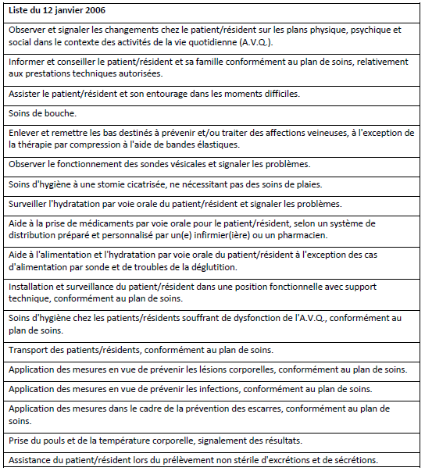

Annexe à la note Service aux Personnes : esthéticien/ne sociale

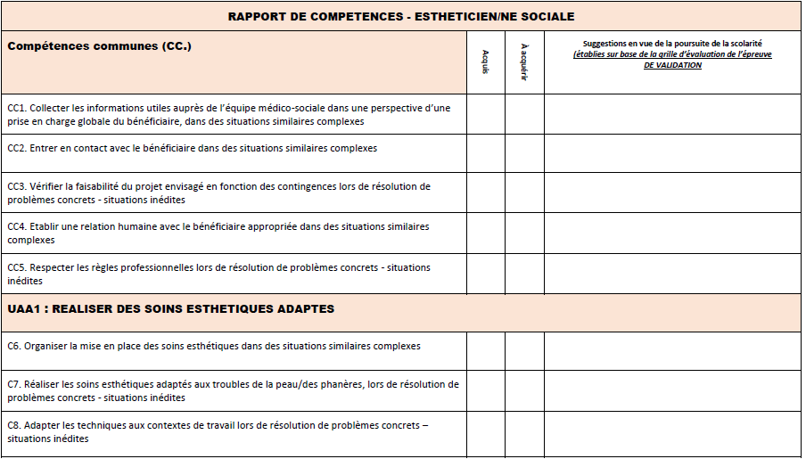
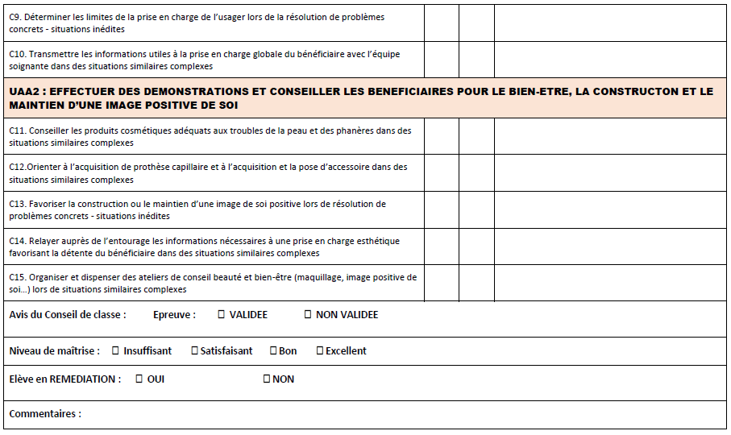

Circulaire 7560 : prenant en compte les circonstances exceptionnelles qui s’imposent aux établissements, il est permis de déroger à l’organisation d’une ou plusieurs épreuves de qualification prévues si celles-ci ne peuvent avoir lieu.
Veiller au respect des dérogations à demander.
Cf. p.17 du programme
Cf. p. 18 du programme
Métier hors CPU- proposition spécifique pour l’OBG dans la suite du document
Métier hors CPU- proposition spécifique pour l’OBG dans la suite du document
Que signifie chaque élément de cette synthèse ? Voir pages 32 et 33 du programme
Que signifie chaque élément de cette synthèse ? Voir pages 30 et 31 du programme
Comme le précise la note « stages » d’octobre 2019 de la FESeC, les stages pour l’OBG Aide-Soignant, sont imposés par le Gouvernement (AGCF du 15 mai 2014).
Article 7bis §8 de la Loi du 19 juillet 1971 relative à la structure générale et à l'organisation de l'enseignement secondaire.
Cf. circulaire 7560.
Veiller au respect des dérogations à demander.

